УПРАВЛЕНИЕ ОБРАЗОВАНИЯ
АДМИНИСТРАЦИИ СЕРГИЕВО-ПОСАДСКОГО ГОРОДСКОГО ОКРУГА
МУНИЦИПАЛЬНОЕ БЮДЖЕТНОЕ ДОШКОЛЬНОЕ
ОБРАЗОВАТЕЛЬНОЕ УЧРЕЖДЕНИЕ
«ДЕТСКИЙ САД КОМБИНИРОВАННОГО ВИДА №60»

141370, Московская область, Сергиево-Посадский городской округ, г. Хотьково, ул. Дачная, д.1;
тел.: 8(496)543-00-90

НОД для детей во второй
младшей группе.

«В гостях у сказки»

ВОСПИТАТЕЛЬ:
Митянина
Валентина Владимировна

2019 год
Предварительная работа.
- Чтение, рассказывание русских народных сказок;
- Слушание записей со сказками;
- Отгадывание загадок про героев сказок;
- Пение песен из сказок;
- Художественно – эстетическое развитие: лепка, рисование, аппликация на тему: «Путешествие в сказку»;
- Подготовка раскрасок для детей;
- Подбор физкультминуток, пальчиковой гимнастики, музыкального материала;
- Работа с родителями в подготовке атрибутов к совместному мероприятию;

Цель.
- Создать у детей доброго, позитивного настроения в процессе сказочного путешествия в дружеской и доброжелательной атмосфере.

Задачи.
- Углублять, расширять и закреплять знания детей о сказках.
- Развивать связную речь, внимание, память, наблюдательность, мышление,
- Развивать умение выполнять различные игровые задания.

1.Организационный момент
Звучит мелодия из сказки: «Приходи, сказка» В.Дашкевича.
Воспитатель:
-«Встаньте дети, встаньте в круг.
Ты мой друг и я твой друг.
Крепко за руки возьмемся
И друг другу улыбнёмся.»
-Мы знаем, вы любите игры,
Песни, загадки и пляски.
Но нет ничего интересней,
Чем наши волшебные сказки.
-Сегодня мы вспомним любимые сказки.
(дети сели на стульчики по кругу)
2.Основная часть
- Выходит сказочница:
-В мире много сказок
Грустных и смешных
И прожить на свете
Нам нельзя без них.
-Я пришла не одна, а принесла с собою КОЛОБКА (показ).
- Из какой сказки этот герой? (ответ детей)
- Сказочница:

-Ребята, а давайте расскажем эту сказку.
(дети рассказывают Р.Н.сказку «Колобок» по цепочке, которая сопровождается куклами – марионетками в исполнении детского профессионального театра г.Москвы)
- Сказочница:
-Сейчас мы будем играть,
Будем сказки узнавать.
Загадка.
«Возле леса на опушке,
Трое их живёт в избушке.
Там три стула и три чашки,
Три кровати, три подушки.
Отгадайте без подсказки
Кто герои этой сказки?»
(ответ детей)
-Входит кукла – Маша и проводит викторину.
-Кто самый большой?
(Михаил Иванович)
-Кто самый маленький?
(Мишутка)
-Кто ещё жил в избушке?
(Настасья Петровна)
- Сказочница:
-В круг вставайте дружно
Отдохнуть нам нужно.
(дети встали в круг)
Проводится пальчиковая гимнастика.
-Стоит в поле теремок.
(дети складывают ладони домиком)
-На дверях висит замок.
(сцепляют пальцы в замок)
Сказочница обращает внимание на домик с тремя поросятами.
- Ребёнок:
-Это чей, это чей
Новый дом из кирпичей?
Дом большой, и с крылечком, и с трубой.
- Сказочница:
-Дом построили друзья,
Чтобы жили в нём всегда.
-Подойдите поближе к домику.
-Как звали этих братьев?
( ответ детей)
-Все одинаковые ростом, кругленькие, розовые, с одинаковыми весёлыми хвостиками.
-Эту сказку мы узнаем, если песню отгадаем.
(звучит песня «Всем на свете нужен дом»)
- Сказочница:
-В другой сказке дед, баба и внучка жили вместе с кошкой, мышкой и собачкой Жучкой.
Давайте посмотрим эту сказку.
(инсценировка сказки «Репка»)
- Сказочница:
-Возле дома огород
Бабка с внучкой у ворот.
Жучка – хвост колечком
Дремлет под крылечком.
На крыльцо выходит дед,
Он в большой тулуп одет.
Из открытого окна
Деду музыка слышна.
Дед. Посажу сейчас я репку.
(берёт лопатку, идёт в огород.)
- Сказочница:
-Выросла репка большая – пребольшая.
Тянет – потянет - вытянуть не может.
Дед. Где ты, бабка?
Бабка. Я сейчас. Ай, да репка удалась!
- Сказочница:
-Бабка за репку, дедка за репку.
Бабка. Выйди, внучка, на подмогу.(выходит внучка.)
- Сказочница:
-Внучка за бабку, бабка за дедку, дедка за репку.
- Сказочница:
-Вышла Жучка на подмогу.
-Жучка за внучку, внучка за бабку, бабка за дедку, дедка за репку.
Жучка:
-Разбудить придется кошку.
Пусть потрудится немножко.
- Сказочница:
-Кошка за Жучки…..
Кошка:
-Мышку кликнуть бы на двор.
- Сказочница:
- Тут из норки мышка –прыг.
-Мышка за кошку…
-Эту сказку вы узнали?
(ответ детей)
-В дружбе сила – вот друзья!
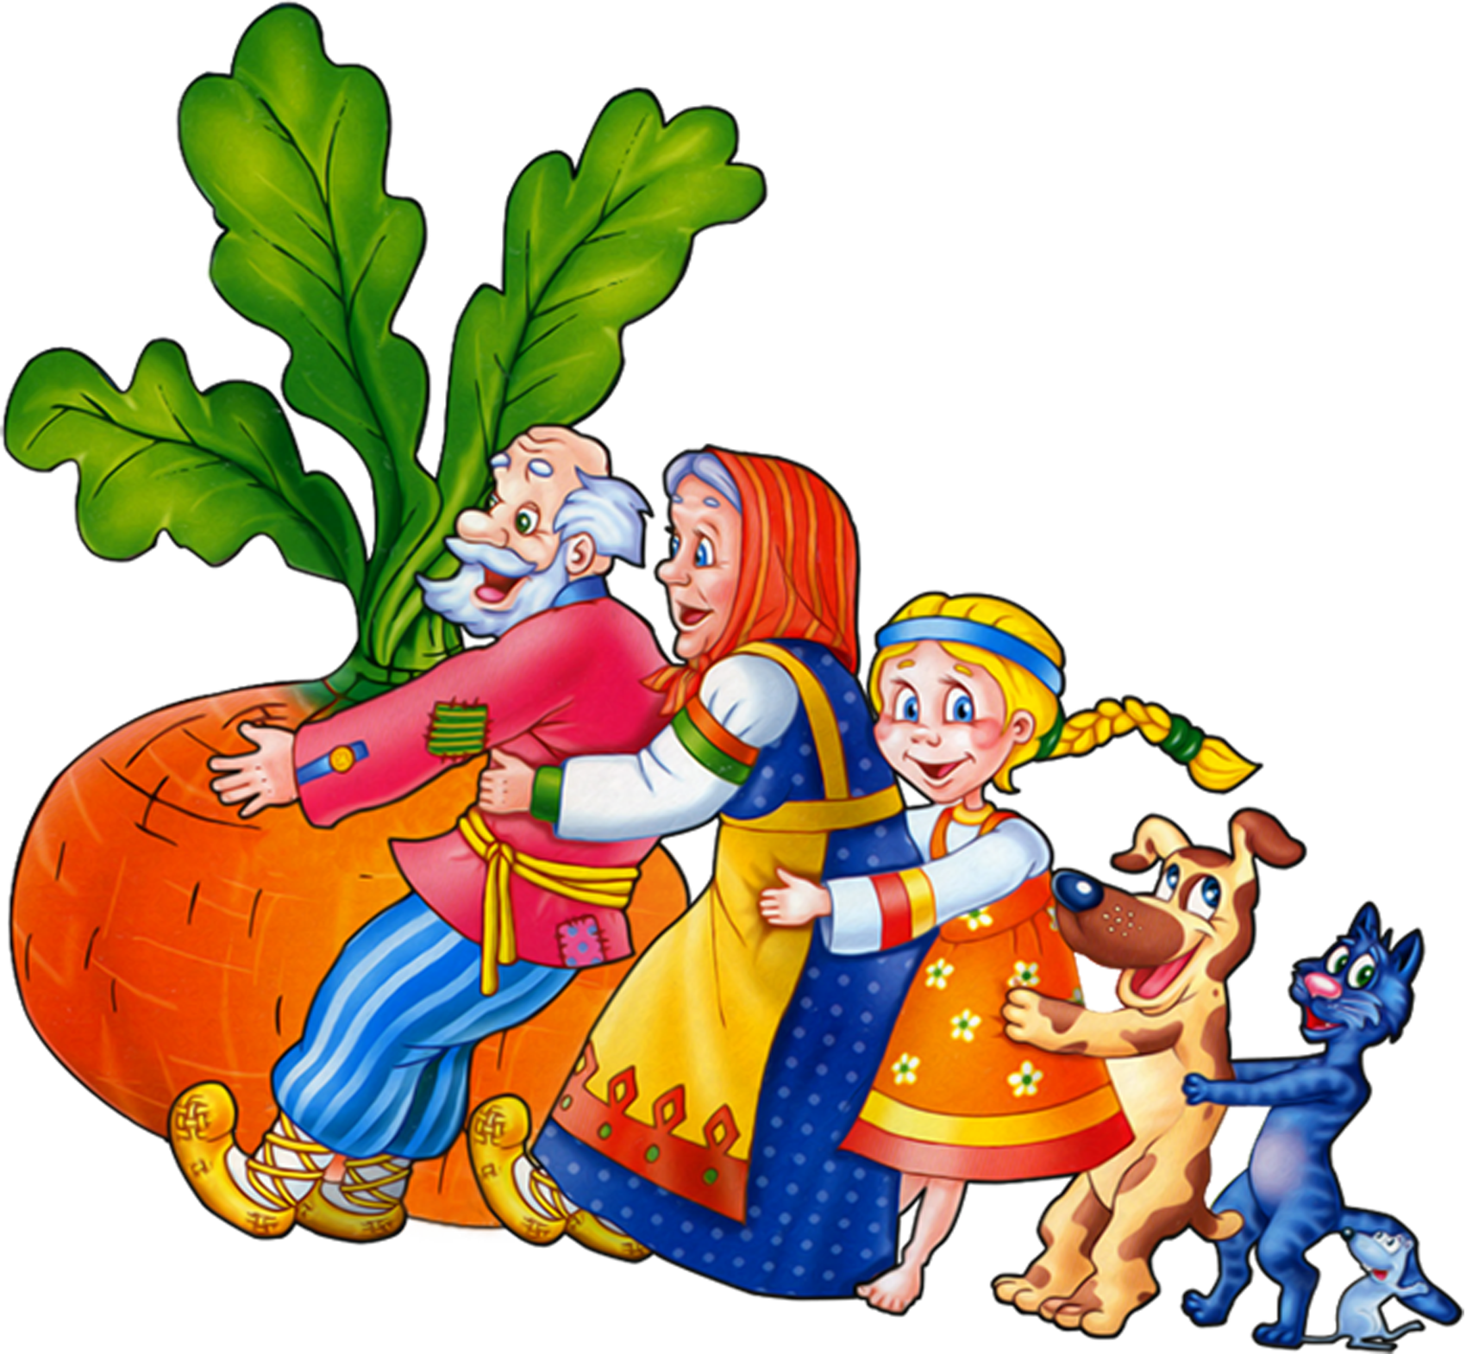
- Сказочница:
-Мы побывали в сказочной стране.
Сказочки кончаются, с детками прощаются.
- Дети читают стихотворение:

Сказка радость нам несёт,
Тот, кто знает, тот поймёт,
В сказке очень много смысла,
И любовь там ходит близко.

В сказке много приключений,
Очень радостных волнений,
Побеждает в ней добро,
Ведь, оно сильней, чей зло.

Сказка – чудная копилка,
Что накопишь, то возьмёшь.
А без сказки в этой жизни –
Непременно пропадёшь.
Е.Степанова

- Сказочница:
-Сказки наши не наскучат,
А хорошему научат.
Вот и сказочкам конец,
А кто слушал молодец.

Проводится музыкальная физкультминутка.

